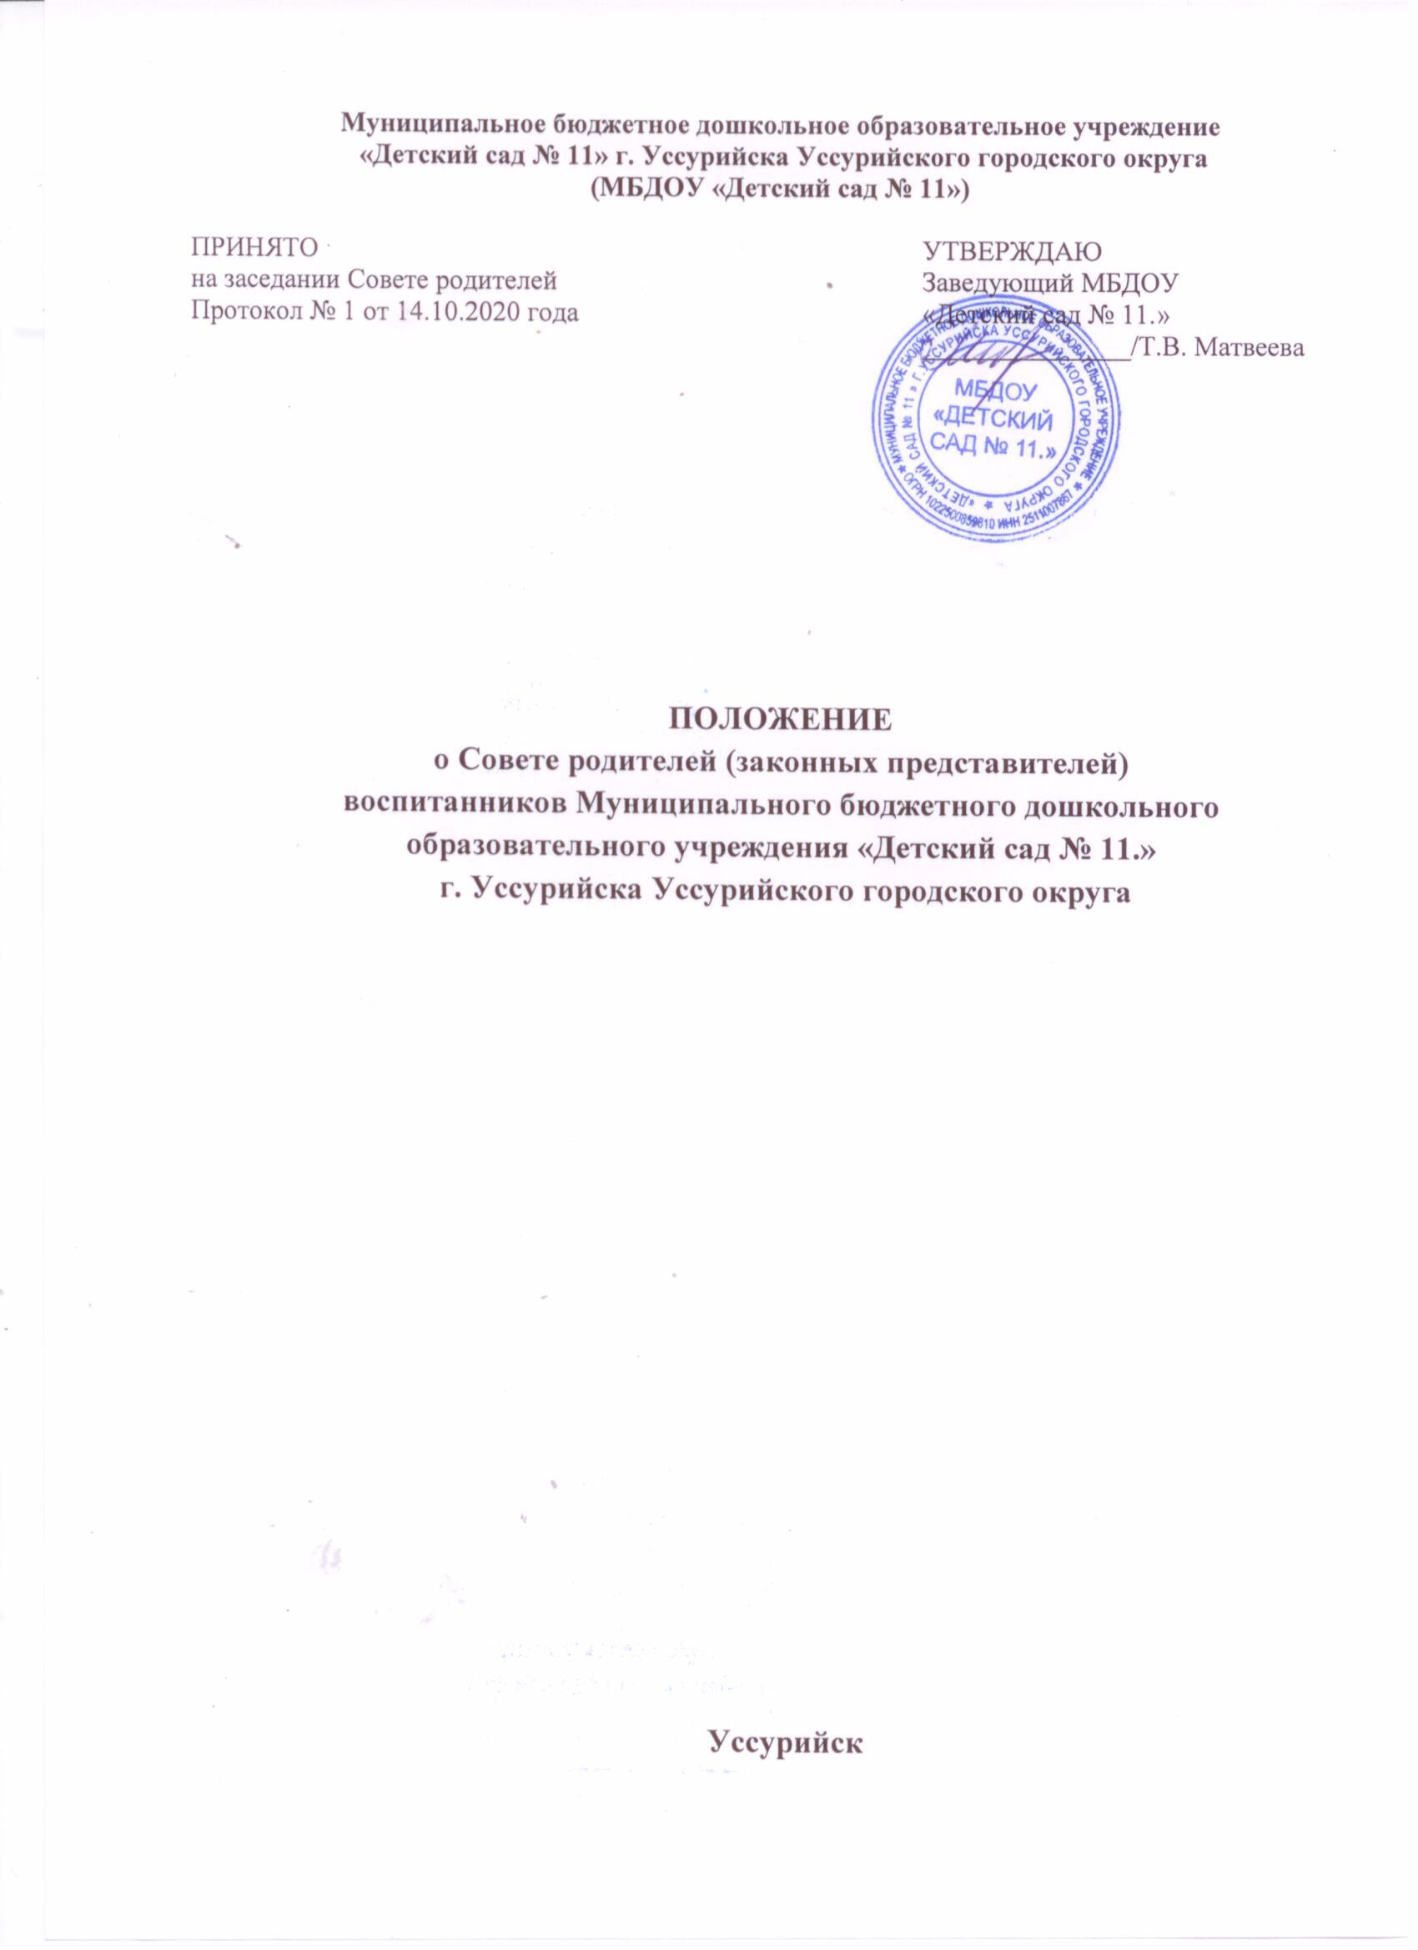

1. Общие положения
1.1. Настоящее Положение о Совете родителей (законных представителей) воспитанников Муниципального бюджетного дошкольного образовательного учреждения «Детский сад № 11» г. Уссурийска Уссурийского городского округа (далее – Учреждение) является локальным нормативным актом, регулирующим коллегиальность управления дошкольным образовательным учреждением.
1.2. При разработке Положения о Совете родителей (далее Положение) использованы следующие нормативно – правовые документы:
• Федеральный закон от 29.12.12 № 273-ФЗ «Об Образовании в Российской Федерации» (статья 26),
• Устав Учреждения.
1.3. Совет родителей является органом общественного самоуправления, осуществляющим свою деятельность в тесном контакте с администрацией детского сада, педагогическим советом учреждения и другими органами самоуправления и содействующим объединению усилий семьи и детского сада в деле развития и воспитания детей.

2. Цели, задачи и функции Совета родителей
2.1. Совет родителей действует в целях:
• учета мнения родителей (законных представителей) воспитанников по вопросам управления образовательным учреждением при принятии Учреждением локальных нормативных актов, затрагивающих права и законные интересы воспитанников, по инициативе родителей (законных представителей);
• обеспечения постоянной и систематической связи дошкольного учреждения с родителями (законными представителями) воспитанников;
• содействия педагогическому просвещению родителей для успешного решения задачи полноценного развития детей дошкольного возраста.
2.2. Задачи Совета родителей:
• Содействовать руководству Учреждения: в совершенствовании условий для осуществления образовательной деятельности, охраны жизни и здоровья, свободного и гармоничного развития личности ребенка; в защите законных прав и интересов детей; в организации и проведении массовых воспитательных мероприятий.
• Организовать работу с родителями (законными представителями) детей, посещающих детский сад, по разъяснению их прав и обязанностей, значению всестороннего воспитания ребенка в семье, взаимодействию семьи и персонала дошкольного учреждения в вопросах развития и воспитания детей.
2.3. Функции Совета родителей:
• содействие в организации безопасных условий обучения и воспитания, санитарных норм и правил;
• участие в работе общего собрания работников и педагогического совета с правом совещательного голоса;
• делегирование своих представителей в состав комиссии по урегулированию споров между участниками образовательных отношений; • представление предложений по совершенствованию деятельности дошкольного учреждения, повышению качества образования; Координирование деятельности групповых Советов родителей;
• содействие в организации и проведении совместных мероприятий в Учреждении (родительских собраний, конференций, дней открытых дверей, клубов для родителей (законных представителей) воспитанников, семейных спортивных соревнований и др.);
• оказание посильной помощи в укреплении материальной базы Учреждения, благоустройстве его помещений, территории и детских игровых площадок.
2.4. Компетенцией Совета родителей являются:
• принятие новых членов в состав Совета родителей;
• избрание Председателя;
• утверждение отчётов Председателя;
• определение приоритетных направлений деятельности, рассмотрение и утверждение долгосрочных программ и планов деятельности;
• приостановление исполнения решений Председателя при их несоответствии действующему законодательству или принятым планам деятельности.

3. Структура, порядок формирования, срок полномочий Совета родителей
3.1. Количество членов Совета родителей (законных представителей) дошкольного учреждения, определяется общим собранием родителей (законных представителей), при этом в Совет родителей избирается не менее одного представителя от каждой возрастной группы.
3.2. Из состава родителей (законных представителей) избирается председатель и секретарь.
3.3. Каждый член Совета родителей имеет определенные обязанности.
3.4. Совет родителей планирует свою деятельность в соответствии с годовым планом работы Учреждения, с учетом местных условий. План утверждается на заседании Совета родителей.
3.5. Заседания Совета родителей созываются один раз в квартал и по мере необходимости.
3.6. Совет родителей избирается сроком на 1 год (октябрь) на общем родительском собрании простым большинством голосов.
3.7. За несколько дней до собрания, на котором предполагается избрание Совета родителей Учреждения, вывешиваются списки кандидатов в Совет родителей.
3.9. Члены Совета родителей работают на общественных началах.
3.10. Осуществление членами Совета родителей своих функций производится на безвозмездной основе.

4. Компетенция Совета родителей, права и обязанности.
4.1. Члены Совета родителей имеют право:
• Участвовать в деятельности всех проводимых им мероприятиях;
• Избирать и быть избранным в руководящие органы Совета родителей;
• Обсуждать любые вопросы деятельности Совета родителей и вносить предложения по улучшению его работы;
• Участвовать в управлении Совета родителей;
• Вступать в члены созданных Советом родителей ассоциаций, клубов для родителей;
• По своей инициативе или по просьбе родителей (законных представителей) вносить на рассмотрение совета родителей вопросы, связанные с улучшением работы Учреждения.
• Выйти из числа членов Совета родителей по собственному желанию;
• Получать информацию о деятельности Совета родителей;
• Пользоваться моральной и социальной поддержкой Совета родителей;
• Вносить предложения о необходимости изменений и дополнений в Положение о Советах родителей.
4.2. Члены Совета родителей обязаны:
• принимать участие в работе Совета родителей и выполнять его решения;
• участвовать в мероприятиях, проводимых Советом родителей Учреждения или советом родителей групп, а также в реализации проектов, программ и планов работы совета родителей детского сада.
4.3. Председатель:
• Организует выполнение решений, принятых на предыдущем заседании Совета родителей;
• Взаимодействует с учредителем, педагогическим советом Учреждения и другими лицами, и организациями по вопросам функционирования и развития детского сада
• Координирует деятельность Совета родителей, осуществляет работу по реализации программ, проектов, планов;
• Представляет Совет родителей перед администрацией, органами власти и управления;
• Председатель имеет право делегировать свои полномочия членам Совета родителей.
Члены Совета родителей, не принимающие активное участие в его работе, по представлению Председателя, могут быть отозваны решением общего родительского собрания до сроков перевыборов Совета родителей, на их место избираются другие.
4.4. Совет родителей имеет право:
• Свободно распространять информацию о своей деятельности, в т.ч. на официальном сайте детского сада.
• Заслушивать доклады руководителя о состоянии и перспективах работы учреждения и по отдельным вопросам, интересующим родителей (законных представителей).
• Вносить предложения по организации работы педагогического, медицинского и обслуживающего персонала. Руководитель или должностные лица Учреждения рассматривают предложения совета родителей и сообщают о результатах рассмотрения.
• Контролировать организацию и качество питания в дошкольном учреждении.
• Устанавливать связь с общественными, государственными, муниципальными и иными предприятиями, коммерческими структурами, профсоюзными и другими организациями по вопросам оказания помощи детскому саду.
• Разрешать вопросы, связанные с семейным воспитанием детей, отмечать в средствах массовой информации лучших родителей (законных представителей) за хорошее воспитание, пропагандировать передовой опыт семейного воспитания.
• В случаях невыполнения родителями (законными представителями) своих обязанностей по воспитанию детей принимать меры по созданию нормальных условий жизни детей в семье, в отдельных случаях сообщать по месту работы родителей (законных представителей) для общественного воздействия.
• Присутствовать по приглашению на педагогических, производственных совещаниях, на городских конференциях по дошкольному воспитанию.
• Обращаться за разъяснениями различных вопросов воспитания детей в учреждения и организации.
• Заслушивать и получать информацию от руководителя дошкольного учреждения, других органов самоуправления об организации и проведении образовательной и воспитательной работы с детьми.
• По представлению педагогического работника вызывать на свои заседания родителей (законных представителей), недостаточно занимающихся воспитанием детей в семье.
• Принимать участие в обсуждении локальных актов дошкольного учреждения.
• Давать разъяснения и принимать меры по рассматриваемым обращениям граждан в пределах заявленной компетенции.
• Выносить общественное порицание родителям, систематически уклоняющимся от воспитания детей в семье, от платы за присмотр и уход за ребенком в детском саду.
• Поощрять родителей (законных представителей) воспитанников за активную работу в Совете родителей, оказание помощи в проведении массовых воспитательных мероприятий и т.д.
• Организовывать постоянные или временные комиссии под руководством членов совета для исполнения своих функций.
• Разрабатывать и принимать локальные акты (о постоянных и временных комиссиях комитета и др.).
• Председатель Совета родителей может присутствовать (с последующим информированием всех членов Совета) на отдельных заседаниях педагогического совета, других органов самоуправления по вопросам, относящимся к компетенции совета родителей.
4.5. Совет родителей несет ответственность за:
• выполнение плана работы;
• выполнение решений, рекомендаций Совета.
• установление взаимопонимания между администрацией и персоналом дошкольного учреждения и родителями (законными представителями) воспитанников в вопросах семейного и общественного воспитания;
• принятие качественных решений по рассматриваемым вопросам в соответствии с действующим законодательством Российской Федерации.
• бездействие отдельных членов совета родителей;
• эффективность работы совета родителей перед общим родительским собранием.
4.6. Изменения и дополнения в положение о Советах родителей принимается на общем родительском собрании и регистрируется в протоколе собрания.

5. Отчетность и делопроизводство
5.1. Совет родителей Учреждения подотчетен общему родительскому собранию, которому периодически (не реже двух раз в год) докладывает о выполнении ранее принятых решений.
5.2. Совет родителей осуществляет свою деятельность по принятому им плану, который согласуется с руководителем дошкольного учреждения.
5.3. Совет родителей ведет протоколы своих заседаний в соответствии с Инструкцией о ведении делопроизводства в дошкольном образовательном учреждении, которые хранятся в делах дошкольного учреждения.
5.4. Заведующий учреждения определяет место хранения протоколов.
5.5. Ответственность за делопроизводство в Совете родителей возлагается на председателя Совета родителей или секретаря.
5.7. Планы, учет работы Совета родителей, протоколы заседаний и другая документация хранятся в Учреждении и сдаются по приѐму и сдаче дел, при смене состава Совета родителей.

